NAČRT ŠOLSKIH POTI

OSNOVNA ŠOLA ŠEMPAS
ŠOLSKO LETO 2018/2019

Ravnateljica:  Zarja Hönn Marc | Načrt pripravili:  Valentina Batič  Margerita Blokar  Mira Humar  Tilen Miklavec

KAZALO VSEBINE
UVOD 1
1. ZAKONSKE PODLAGE 2
2. OSNOVNI PODATKI O ŠOLI 2
3. VZGOJNO-PREVENTIVNA VSEBINA KOT DEL NAČRTA ŠOLSKIH POTI 4
3.1. UČENEC – PEŠEC 4
3.2. UČENEC – KOLESAR 5
3.3. UČENEC – POTNIK oziroma VOZAČ 5
4. PROMETNO–VARNOSTNE DEJAVNOSTI ŠOLE 6
5. ANALIZA STANJA ŠOLSKIH POTI IN PROMETNE VARNOSTI 6
5.1. Nevarna mesta na šolskih poteh in predlogi izboljšav 7
5.2. Dodatni predlogi za izboljšanje prometne varnosti v celotnem šolskem okolišu 8
6. ZAKLJUČEK 8
7. PRILOGE 9

KAZALO SLIK

Slika 1: Osnovna šola Šempas in šolski okoliš iz ptičje perspektive Napaka! Zaznamek ni definiran.
Slika 2: Parkirišče in postajališče pred šolo 9
Slika 3: Priključek na prednostno cesto v Šempasu, pri hišni št. 75 9
Slika 4: Ozek del vasi od hišne št. 24-75 (Nova vas) 10
Slika 5: Nepregledno križišče v Šempasu pri hišni št. 50 10
Slika 6: Težko srečanje dveh vozil v Šempasu, pri hišni št. 24 11
Slika 7:Postajališče v križišču pod hišo, Ozeljan 72a 11
Slika 8:Postajališče v Ozeljanu pri hišni št. 117 (pri Krnelovih) 12
Slika 9: Postajališče ob cesti na Okroglici 12
Slika 10: Ozek prehod med hišami v Šmihelu 13

UVOD

Skrb za varnost v prometu ni samo stvar posameznika ali šole, ampak je obveza celotne družbe, tako pri oceni prometne varnosti kot pri izdelavi prometno-varnostnega načrta in izvajanju le-tega.

Cilji prometno-varnostnega načrta OŠ Šempas so:
- prikazati najvarnejšo pot v šolo in iz nje,
- povečati varnost v prometu,
- poudariti probleme na sami poti,
- promovirati zdrav in varen način mobilnosti,
- seznanjati starše, da so dolžni skrbeti in izvajati nadzor nad učencem, ko je udeležen v cestnem prometu,
- opozoriti lokalno skupnost na izboljšave ugotovljenih nevarnih mest.
Težave v zvezi s prometno varnostjo učencev na njihovi šolski poti, s katerimi se srečuje naša šola, so:
- neurejene površine za pešce in kolesarje,
- težave s parkirnimi površinami v neposredni šolski okolici,
- neurejena avtobusna postajališča po vaseh,
- ustavljanje avtobusa na neustreznih in neoznačenih mestih,
- nevarna in neoznačena mesta pri prehajanju učencev čez cesto.
Pogoji za uspešno uresničitev posameznih ciljev so:
- poznavanje šolskega okoliša, značilnosti in posebnosti prometnih površin, prometnih označb in signalizacije na prometnih površinah in poznavanje prometnih predpisov,
- sodelovanje otrok, staršev, učiteljev, vzgojiteljev, krajanov, predstavnikov občinskega SPVCP, policistov, redarjev in predstavnikov MONG,
- preventivne dejavnosti in izobraževanja v zvezi s prometno varnostjo.

ZAKONSKE PODLAGE

Načrt varnih šolskih poti je izdelan na osnovi naslednjih zakonskih podlag:
- Resolucija Nacionalnega programa varnosti cestnega prometa 2013-2022
- Zakon o osnovni šoli (ZOsn-UPB3, Uradni list RS, št.81/2006, z vsemi spremembami)
- Zakon o cestah (ZCes-1, Uradni list RS, št. 109/2010, z vsemi spremembami)
- Pravilnik o prometni signalizaciji in prometni opremi na cestah (Uradni list RS, št. 99/2015)
- Tehnične specifikacije in tehnične smernice za javne ceste
- Operativni izvedbeni akt okrožnica MŠŠ z dne 5. 11. 1996
- Zakon o pravilih cestnega prometa (ZPrCP, Uradni list RS, št. 109/2010)
- Zakon o cestah (ZCes-1, Uradni list RS, št. 109/2010)
- Zakon o motornih vozilih (ZMV, Uradni list RS, št. 106/2010)
- Zakon o voznikih (ZVoz, Uradni list RS, št. 109/2010)

OSNOVNI PODATKI O ŠOLI

Šolski okoliš je določen z odlokom o šolskem okolišu in zajema naselja naslednjih krajevnih skupnosti:
- KS Šempas,
- KS Osek – Vitovlje,
- KS Ozeljan – Šmihel.

Slika 1: Osnovna šola Šempas in šolski okoliš iz ptičje perspektive

Učenci KS Osek – Vitovlje in KS Ozeljan - Šmihel, ki so bolj oddaljeni od šole, imajo zagotovljen brezplačni prevoz v šolo in iz nje. Učenci vozači imajo zagotovljeno varstvo ob prihodu v šolo in pred odhodom
šolskega avtobusa.
V šolskem letu 2018/2019 je od 314 učencev 131 vozačev.

Pregled števila vozačev s šolskim avtobusom v šol. letu 2018/2019:
SMER | V OBE SMERI | SAMO V ŠOLO | SAMO IZ ŠOLE | SKUPAJ
Osek – Vitovlje | 34 | 3 | 20 | 57
Ozeljan - Šmihel | 40 | 10 | 24 | 74

VOZNI RED ŠOLSKEGA AVTOBUSA:

ZJUTRAJ
(vozni red velja za vse dneve v tednu, razen srede, ko zaradi razrednih ur avtobus vozi 20 minut prej)

- SMER OZELJAN–ŠMIHEL–OZELJAN-OŠ ŠEMPAS
Prvi prevoz
POSTAJALIŠČE | URA ODHODA
Ozeljan 1 | 6.45
Ozeljan - Peugeot | 6.50
Šmihel - vrh | 6.53
Ozeljan 119 | 6.55
Ozeljan - cerkev | 6.57
Šola Šempas | 7.05

Drugi prevoz
POSTAJALIŠČE | URA ODHODA
Ozeljan Ozlinka | 7.09
Ozeljan - Petrač | 7.11
OŠ Šempas | 7.15

- SMER VITOVLJE–OSEK-OŠ ŠEMPAS
POSTAJALIŠČE | URA ODHODA
Brce | 7.18
Vitovlje 45 | 7.20
Vitovlje - vrh | 7.24
Vitovlje Užiče | 7.26
Vitovlje 54 | 7.30
Osek 91 | 7.32
T. K. Malovščevo | 7.34
Osek – kapelica | 7.38
OŠ Šempas | 7.48

PO POUKU

SMER | URA ODHODA
Ozeljan - Petrač | 13.00
Ozeljan - Šmihel | 13.10
T. K. Malovščevo, Osek 91 (pri hrastu) | 13.35
Osek - Vitovlje | 13.45
Ozeljan - Šmihel | 14.15
Osek - Vitovlje | 14.40

Učenci, ki niso vezani na prevoz s šolskim avtobusom, prihajajo in odhajajo iz šole:
- peš,
- s kolesom,
- vozijo jih starši.

VZGOJNO-PREVENTIVNA VSEBINA KOT DEL NAČRTA ŠOLSKIH POTI

Načrt šolskih poti opredeljuje varnejšo pot do šole in poudarja nevarnejša, bolj izpostavljena mesta na šolski poti. Prednostno obravnava šolske poti za pešce.

UČENEC – PEŠEC

Zakon o pravilih cestnega prometa poudarja odgovornost staršev, da poskrbijo, da otrok uporablja varno pot v šolo. V cestnem prometu smejo otroci samostojno sodelovati šele, ko se starši prepričajo, da so le-ti sposobni razumeti nevarnosti v prometu in da so seznanjeni s prometnimi razmerami na prometnih površinah, kjer se srečujejo s cestnim prometom.
- Šolarji – pešci morajo uporabljati prometne površine, namenjene hoji peščev. Če ni pločnika, hodijo ob levem robu vozišča v smeri hoje.
- Pred prečkanjem ceste se morajo vedno ustaviti in preveriti varnost prečkanja (pešec naj cesto prečka na preglednem delu in naj uporablja označene prehode za pešce).
- Učenci prvega in drugega razreda osnovne šole morajo na poti v šolo in iz nje nositi poleg odsevnika tudi rumeno rutico nameščeno okoli vratu. Prvošolci morajo imeti spremstvo polnoletne osebe. Spremljevalci pa so lahko tudi otroci, starejši od deset let in mladostniki, če to dovolijo starši otroka.
- Otroci morajo ponoči ali ob zmanjšani vidljivosti med hojo po cesti nositi na vidnem mestu na strani, ki je obrnjena proti vozišču, odsevnik, ki ne sme biti rdeče barve in katerega odsevna površina na vsaki strani meri najmanj 20 kvadratnih centimetrov.

UČENEC – KOLESAR

- V cestnem prometu sme samostojno voziti kolo otrok, star najmanj osem let, ki ima pri sebi veljavno kolesarsko izkaznico, in oseba, ki je starejša od štirinajst let (drugače le v spremstvu polnoletne osebe).
- Učenec je usposobljen za vožnjo s kolesom, ko opravi kolesarski izpit in dobi kolesarsko izkaznico.
- Kolesar mora uporabljati prometne površine, namenjene kolesarjem. V kolikor ni kolesarske steze ali pasu, mora voziti ob desnem robu vozišča (cca. 1 m od roba vozišča).
- Kolesa morajo biti tehnično brezhibno opremljena (ustrezna višina sedeža, zavore, zvonec, odsevniki, žarometi).
- Kolesar mora poskrbeti, da je viden tako podnevi kot ponoči ali ob zmanjšani vidljivosti (uporaba signalnih barv na oblačilih, odsevnih trakov, svetilk).
- Kolesar mora imeti med vožnjo kolesa ustrezno pripeto zaščitno kolesarsko čelado.
- Kolesar mora biti pozoren na dogajanje v prometu in upoštevati predpise.
- Pri hoji ob kolesu na vozišču je varneje, če hodi ob desni strani kolesa.
- Uporaba telefona med vožnjo na kolesu je prepovedana. Med vožnjo se odsvetuje tudi uporaba slušalk.
- Prevažanje sošolcev na prtljažniku je prepovedano in nevarno.
- Kolesarji smejo prečkati prehod za pešce le kot pešci in pred tem sestopiti s kolesa in ga potiskati ob sebi.

UČENEC – POTNIK oziroma VOZAČ

Številne šolarje starši pripeljejo v šolo z avtomobili. Pri tem je ključnega pomena, da upoštevajo:
- učenci manjši od 150 cm se smejo prevažati le na sedežih, ki niso prednji sedeži
- otroci morajo biti vedno pravilno pripeti z varnostnim pasom ter, glede na njihovo starost, nameščeni v ustreznem varnostnem sedežu
- izstopajo naj na tisti strani, ki je obrnjena stran od prometa (npr. na pločnik)
Učenci, ki se vozijo s šolskim avtobusom, morajo upoštevati pravila obnašanja na avtobusu in tudi pravila čakanja na postajališčih šolskega avtobusa. Avtobus pričakajo samo na dogovorjenih postajališčih. Vedno počakajo, da se vozilo ustavi, nato varno in organizirano vstopijo vanj. Enako tudi po izstopu, stran od vozila, na varni površini počakajo, da le-to odpelje. Starši so dolžni, da skupaj z otrokom izberejo in preizkusijo najvarnejšo pot do postajališča.

Šola oblikuje kratka in jasna pravila za učence, ki se vozijo s šolskim avtobusom in z njimi seznani šolarje in starše. Ta pravila so:
- Na odhod avtobusa učenci čakajo v učilnici (obuti v šolske copate), ki je namenjena varstvu vozačev, oz. zunaj pod učiteljevim nadzorom (na igrišču pred šolo oz. v učilnici na prostem, kjer je organizirano varstvo vozačev).
- V času, ko je učenec vključen v varstvo vozačev, se brez vednosti učitelja ne sme sprehajati po šoli.
- Učencu vozaču je drugačen odhod domov dovoljen le s pisnim obvestilom staršev.
- Nekaj minut pred odhodom avtobusa učenci skupaj z učiteljem odidejo do postajališča.
- Ob vstopu in izstopu na avtobus imajo prednost mlajši učenci.
- Na avtobusu se učenec primerno obnaša:
- Ob vstopu in izstopu šoferja pozdravi.
- Med vožnjo se ne pogovarja s šoferjem.
- Usede se na svoje mesto in med vožnjo ne vstaja.
- Priveže se z varnostnim pasom (šolsko torbo odloži na tla).
- Ne kriči in ničesar ne uničuje.
- Upošteva navodila šoferja.
- Učencu, ki pravil varstva vozačev ne bo upošteval, se odvzame vozovnica in s tem pravica do vožnje s šolskim avtobusom.

PROMETNO–VARNOSTNE DEJAVNOSTI ŠOLE
V šoli izvajamo različne dejavnosti, ki povečujejo prometno varnost učencev in se glede na posamezno šolsko leto razlikujejo glede na ponudbo.
Na začetku šolskega leta razredniki seznanijo učence z varnimi šolskimi potmi in jih opozorijo na nevarne točke. Poleg tega pa tudi:
- vzgajamo in izobražujemo učence na področju prometne varnosti pri rednem pouku po učnem načrtu in pri interesnih dejavnostih
- seznanjamo starše z aktivnostmi na šoli v zvezi s prometno varnostjo in sodelujemo z njimi pri reševanju prometno-varnostnih problemov
- sodelujemo z institucijami, ki urejajo prometno varnost in se udeležujemo njihovih akcij (policija, SPVCP, občina …):
  - 1. raz. Varno v prometu (naravoslovni dan)
  - 2. raz. Otroci v prometu (naravoslovni dan)
  - 3. raz. Obnašanje in varnost v prometu (naravoslovni dan)
  - 4. raz. Vsebine v okviru učnih načrtov
  - 5. raz. Kolesar v prometu
V prvem in drugem razredu učence obišče policist. Skupaj z njim gredo na poučni sprehod z opazovanjem prometne signalizacije v okolici šole. V razredu sledi ogled kratkih filmov o prometu. Poleg tega učenci rešujejo še razne naloge o prometni varnosti.
Tretješolci v okviru naravoslovnega dne obiščejo PP Nova Gorica. S policisti si ogledajo policijsko postajo. Sprehodijo se po mestu in opazujejo prometno dogajanje.
Četrtošolci v okviru predmeta naravoslovje in tehnika obravnavajo posamezne vsebine s področja prometne varnosti: pogovarjajo se o osnovnih prometnih pravilih in prometni signalizaciji, opremi kolesa in kolesarja, pomenu vidnosti pešcev in kolesarjev v prometu.
V petem razredu sledi utrjevanje in ponavljanje teoretičnega dela, ki se konča s preverjanjem znanja o poznavanju cestno-prometnih predpisov, pomembnih za kolesarje.
Praktično usposabljanje se začne s pregledi koles in se nadaljuje z usposabljanjem na spretnostnem poligonu, nato na simuliranem prometnem poligonu na šolskem parkirišču in konča s praktičnim usposabljanjem v dejanskem prometu v okolici šole. Po končanem usposabljanju sledi še izpitna vožnja. V vse te dejavnosti so aktivno vključeni tudi starši in policisti PP Nova Gorica.

ANALIZA STANJA ŠOLSKIH POTI IN PROMETNE VARNOSTI

Osnovna šola Šempas, PP Nova Gorica in Občina Nova Gorica si skupaj s Svetom za preventivo v cestnem prometu prizadevajo, da bi bile šolske poti varne. V ta namen se vsako leto v okviru razpoložljivih sredstev izvajajo razni ukrepi za izboljšanje prometne varnosti. Žal pa so na območju šolskih poti še vedno nevarni in manj varni odseki.
S predstavniki MONG in SPV ugotavljamo, da so edine varne poti v šolskem okolišu tam, kjer je pločnik (to je le ob nekaterih odsekih glavne ceste), učenci pa do šole prihajajo tudi po vseh drugih poteh.

Nevarna mesta IN ODSEKI na šolskih poteh in predlogi izboljšav
Zap. št. | LOKACIJA | ZAKAJ JE MESTO NEVARNO?
1. | Parkirišče in postajališče pred šolo in vrtcem | - velika dnevna frekvenca avtomobilov  - premalo parkirnih mest  - ozek prehod pri vrtcu  - parkirani avtomobili na pločniku pri vrtcu in na avtobusni postaji ter ob cesti  - ustavljanje na neprimernih mestih  - ni prehoda za pešce  - ni pločnika oz. ni označene poti za pešce v smeri od šole proti vasi Šempas in Ozeljan
2. | Od šole do hišne št. 75  (smer Nova vas) | - ni pločnika  - ob konicah veliko prometa  - priključek na prednostno cesto je v klancu in slabo pregleden pri hišni št. 75  - parkirani avtomobili ob cesti zastirajo pogled
3. | Ozek del vasi od hišne št. 24-75 (Nova vas) | - iz glavne ceste v vas se zaradi ozke ceste dve vozili težko srečata  - nepregledno križišče pri hišni št. 50 (pri Grandinih)  - parkirana vozila ob cesti  - velika dnevna frekvenca avtomobilov med 6.30 in 8.15 ter 14.30 do 17.00
5. | Od šole do starega mlina (smer Ozeljan) | - ni pločnika  - ob konicah veliko prometa  - nepregleden ovinek pri hišni št. 173 (pri Belevih)
6. | Od starega mlina do glavne ceste | - križišče  - živa meja zastira pogled  - ozka cesta med hišama  - neupoštevanje hitrostnih omejitev
7. | Zaselek Pristava  Odcep za zaselek Brce  Pri gostilni Olga (za zaselek Visoko) | - na regionalni cesti ni prehodov za pešce
8. | Postajališče v križišču pod hišo, Ozeljan 72a | - križišče  - nepregleden ovinek  - neoznačeno postajališče
9. | Postajališče v Ozeljanu pri hišni št. 117 (pri Krnelovih) | - ozka cesta  - nepregleden ovinek  - neoznačeno postajališče
10. | Postajališče ob cesti na Okroglici | - veliko prometa  - velike hitrosti avtomobilov  - neoznačeno avtobusno postajališče  - učenci nadaljujejo pot do doma po zelo prometni cesti brez pločnika
11. | Šmihel | - ozek prehod med hišami

Dodatni predlogi za izboljšanje prometne varnosti v celotnem šolskem okolišu

Poleg omenjenega ugotavljamo še druge pomanjkljivosti, ki bi jih bilo potrebno izboljšati, oz. urediti.
Potrebno bi bilo:
- razmišljati o izgradnji novega dela pešpoti ob pokopališču do šole
- razmišljati o izgradnji pločnikov, dodatnih prehodov za pešce in kolesarske steze za učence kolesarje
- jasno določiti in zarisati avtobusna postajališča šolskega avtobusa v celotnem šolskem okolišu OŠ Šempas
- postaviti več označb skozi vas in ob regionalni cesti, da so šolarji na cesti

ZAKLJUČEK

Prometno-varnostni načrt je namenjen učencem, njihovim staršem, učiteljem in drugim delavcem šole.
Učenci so z njim seznanjeni na razrednih urah in pri ostalih oblikah dela. Prometno-varnostni načrt je objavljen tudi na spletni strani šole.

PRILOGE
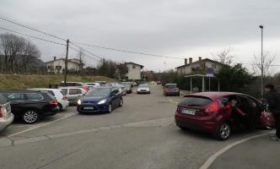
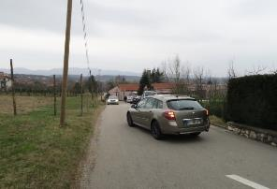
Slika 2: Parkirišče in postajališče pred šolo

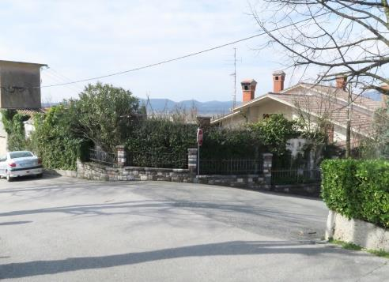

Slika 3: Priključek na prednostno cesto v Šempasu, pri hišni št. 75

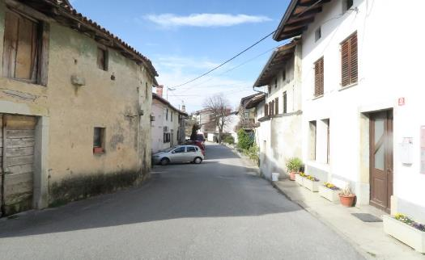
Slika 4: Ozek del vasi od hišne št. 24-75 (Nova vas)

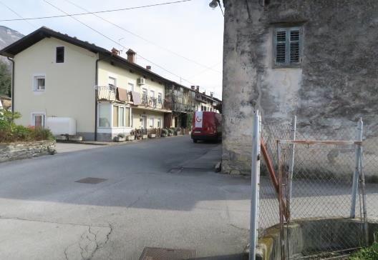
Slika 5: Nepregledno križišče v Šempasu pri hišni št. 50

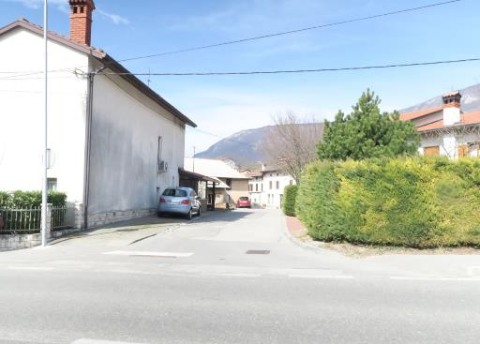
Slika 6: Težko srečanje dveh vozil v Šempasu, pri hišni št. 24

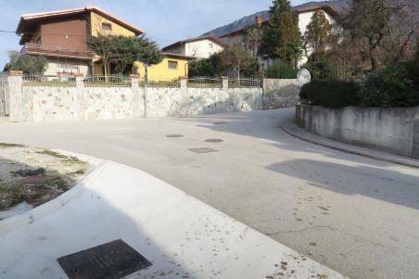
Slika 7:Postajališče v križišču pod hišo, Ozeljan 72a

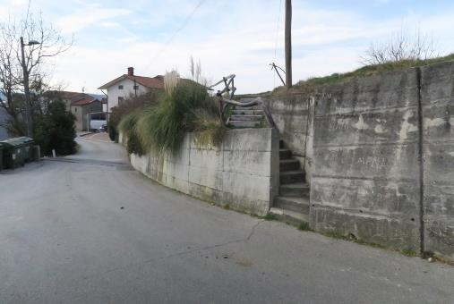
Slika 8:Postajališče v Ozeljanu pri hišni št. 117 (pri Krnelovih)

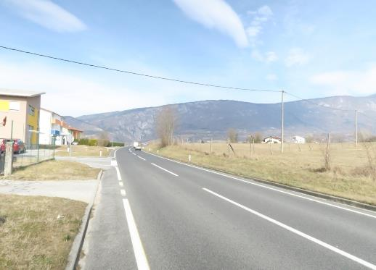
Slika 9: Postajališče ob cesti na Okroglici

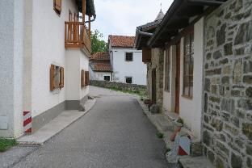
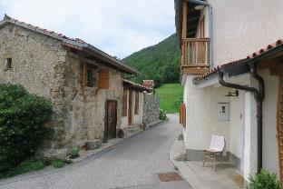
Slika 10: Ozek prehod med hišami v Šmihelu

